递归_总结
递归(掌握)
(1)方法定义中调用方法本身的现象。
举例：老和尚给小和尚讲故事，我们学编程。

(2)递归的注意事项：
A:一定要有出口，否则死递归。
B:次数不能过多，否则内存溢出。

*****构造方法不能递归调用*****

(3)案例：(面试可能会有,今天作业题)
A:递归求8的阶乘

B:递归求数列第二十项
需求:用递归求下列数列的第二十项的值：
1，1，2，4，7，13，24...

C:递归遍历指定目录(你们写Java代码的目录)的文件绝对路径

D:递归删除带内容的目录(把你们写Java代码的目录复制一份来练习删除)

字符流总结

IO流(掌握)
(1)IO流的分类：
A:字节流
字节输入流 InputStream
字节输出流 OutputStream

B:字符流
字符输入流 Reader --- FileReader
字符输出流 Writer --- FileReader

IO流体系图(理解):

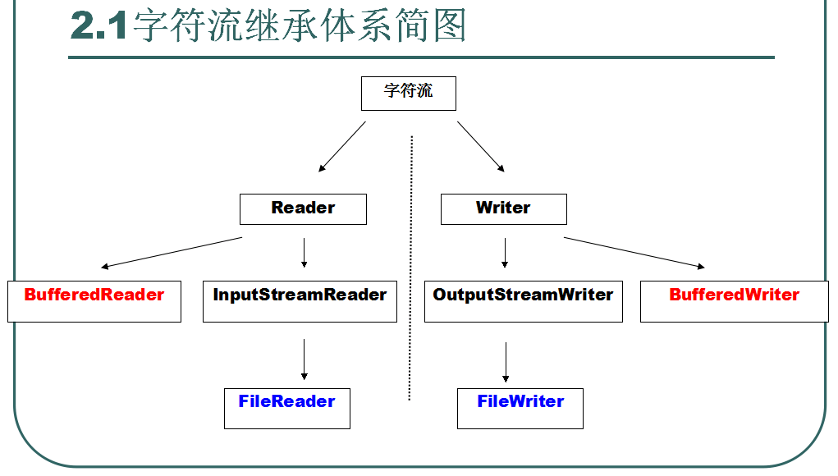

(2)FileWriter写入数据
步骤：
A:创建字符输出流对象
B:调用写入数据方法，并刷新缓冲区
C:释放资源

代码体现：
FileWriter fw = new FileWriter("a.txt");

fw.write("hello,io");
fw.flush();

fw.close();

问题?
A:创建字符输出流对象做了几件事情?
a:创建字符输出流对象
b:调用对象的写入数据方法，并刷新缓冲区
c:释放资源
B:写数据完毕后，为什么要刷新?

C:为什么要close()?
1:让流对象变成垃圾
2：通知系统去释放和文件相关的资源

D:flush()和close()的区别?
flush():只刷新缓冲区，流对象还可以继续使用。
close():先刷新缓冲区，在关闭流对象。流对象不可以继续被使用。

E:怎么实现数据换行?
给出换行符
windows:\r\n
linu:\n
mac:\r

F:怎么实现数据追加写入?
构造时用带两个参数的
public FileWriter(String fileName,true){}

(3)FileReader读取数据
步骤：
A:创建字符输入流对象
B:调用读取数据方法，并显示
C:释放资源

代码体现：
FileReader fr = new FileReader("a.txt");

//方式1
//一次读取一个字符
int ch = 0;
while((ch=fr.read())!=-1)
{
System.out.print((char)ch);
}

//方式2
//一次读取一个字符数组
char[] chs = new char[1024];
int len = 0;
while((len=fr.read(chs))!=-1)
{
System.out.print(new String(chs,0,len));
}

fr.close();

(4)案例：
复制文本文件, 从D盘中复制一个haha.txt文件(里面字节写上”我爱学Java, 我爱学编程”)到E盘下, 起名为copy.txt

